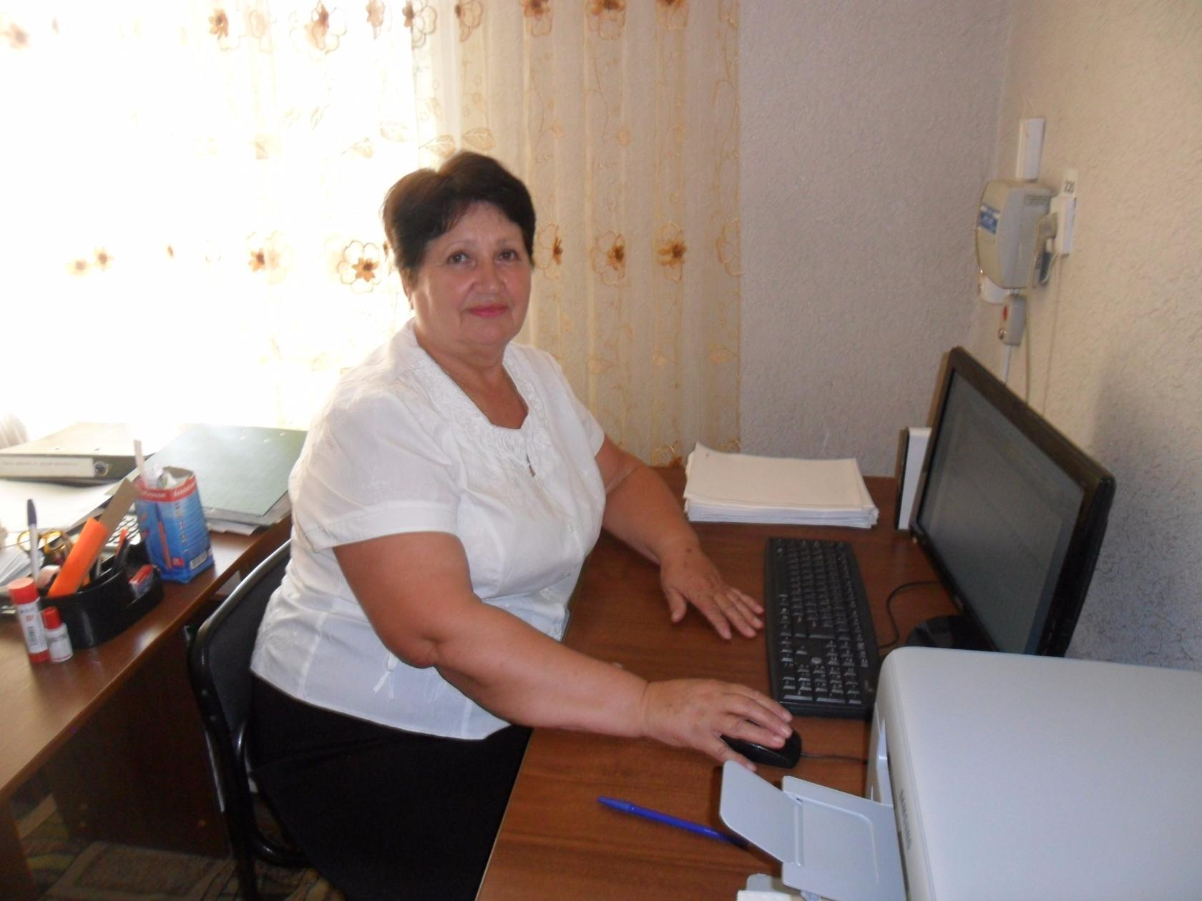

ЗАВЕДУЮЩИЙ МКДОУ №12 «РОДНИЧОК»
с. ДИВНОЕ, АПАНАСЕНКОВСКОГО РАЙОНА СТАВРОПОЛЬСКОГО КРАЯ
РЯБОКОНЬ ЕЛЕНА ПЕТРОВНА
Образование: 1. Среднее специальное – Ставропольское педагогическое училище, 1967г.
Специальность- «Воспитатель детского сада»
2. Высшее – Современная Гуманитарная Академия
г. Москва, 2014г.
Квалификация – «Бакалавр Менеджмента»
Педагогический стаж работы – 52 года, стаж руководителя - 38 лет.
«Почетный работник общего образования Российской Федерации», 2003г.

